Животный мир России

Территория России расположена в пределах Палеарктической области. Поэтому фауна нашей страны носит все характерные черты животного мира этой области. Но различные зоны России населяют далеко не одни и те же животные. Зональность в их распределении связана с природными зонами Евразийского материка. Каждой ландшафтной зоне его свойственна характерная для нее фауна.

Зона тундр занимает Крайний Север страны. Ее безлесые пространства расстелились по северной части Кольского полуострова, равнинам низовьев рек Мезени и Печоры, Ямальскому, Гыданскому и Таймырскому полуостровам, северным районам Якутии и Чукотки и по островам Северного Ледовитого океана.

Для зоны тундр характерен суровый арктический климат с длительной морозной и ветреной, но относительно малоснежной зимой и коротким прохладным летом. Болотистые, песчаные или каменистые почвы тундры покоятся на мощном слое вечной мерзлоты. В низменных районах преобладают болотистые тундры, в растительном покрове которых господствуют различные влаголюбивые травы, мхи и лишайники. На более возвышенных местах расстилаются песчанистые и каменистые тундры со скудной растительностью. Местами тундру прорезают горные хребты.

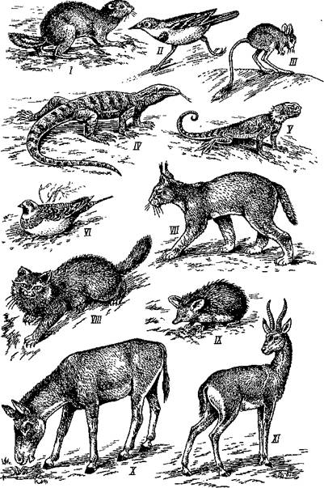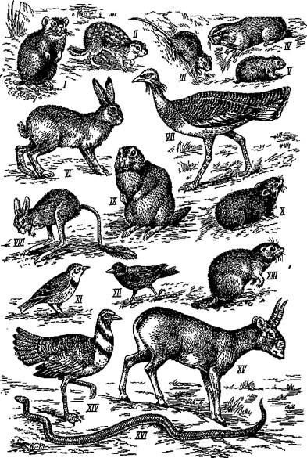

Животный мир тундр своеобразен (рис. 292). Здесь обитает сравнительно немного видов животных, приспособившихся к местным суровым условиям. Преобладают наземные, водные и норные животные. Многие из них на зиму приобретают белую окраску под цвет снега.

Из млекопитающих характерны северный олень, тундровый волк, песец, белый медведь (по побережью и на островах), своеобразные грызуны—лемминги. Заходят лисица, росомаха, бурый медведь.

Из птиц для этой зоны наиболее типичны белая и тундровая куропатки, полярная белая сова, ряд гусей-казарок, мелкие птички — пуночки. На скалах морских побережий расположены птичьи «базары», где гнездятся кайры, чистики, чайки, поморники и другие птицы. Пресмыкающиеся и земноводные в тундре отсутствуют.

Между зонами тундр и лесов лежит полоса лесотундры, фауна которой образована представителями животного мира обеих зон.

Рис. 292. Характерные представители Голарктической области (зоны тундры):

/-тундровая куропатка; // -- белая куропатка; /// - мохноногий канюк; IV - лапландски подорожник; V - пуночка; VI— белая сова; VII— белолобая казарка; VIII - черная казарка;

IX-- черношаиочпый сурок; X— краснозобан казарка; XI .......копытный лемминг; XII- обский лемминг; XIII— снежный баран; XIV- северный олень; XV' -—несен

Зона лесов тянется широкой полосой от западной границы СССР до побережья Тихого океана. К югу она спускается примерно до линии Львов — Киев — Брянск — Тула — Рязань — Горький — Казань — Уфа — Оренбург — Свердловск — Тюмень — Новосибирск — Алтай и степи, языками заходит на Алтай, в Туву и Южное Забайкалье.

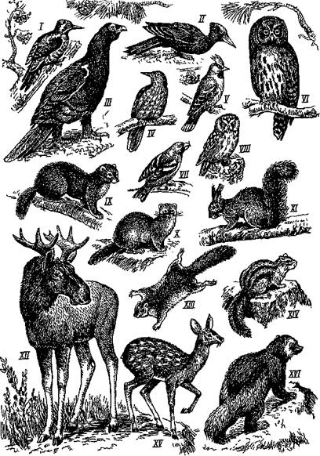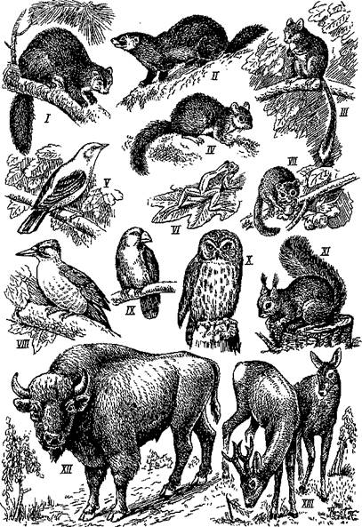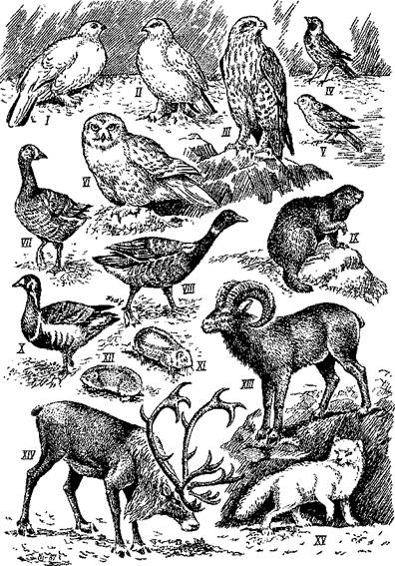

Климат зоны лесов не столь суровый, более умеренный, чем зоны тундр. Зимы здесь короче, мягче и многоснежнее. Лето более продолжительное и теплое. Вечная мерзлота характерна только для северных частей зоны. Господствуют подзолистые и болотные почвы. Прежде большая часть зоны была покрыта могучими лесами различного типа. Но в настоящее время значительные площади, ранее занятые лесами и болотами, преобразованы в поля и пастбища, в населенные пункты.

Животный мир зоны лесов более богат видами, чем фауна зоны тундр. Здесь много древесных животных. Из млекопитающих характерны лось, благородный олень, косуля, кабарга, бурый медведь, соболь, лесная куница, росомаха, рысь, белка, летяга, бурундук, сони, бобр, лесные мыши. Типичными для зоны лесов птицами являются глухари, тетерева, рябчики, различные дятлы, лесные совы — неясыти, кукушки, кедровки, сойки, клесты, свиристели, дрозды и многие другие птицы.

Пресмыкающиеся здесь немногочисленны (гадюка, обыкновенный уж, некоторые ящерицы). Из земноводных отметим различных тритонов и лягушек.

Обширная лесная зона естественно делится на подзону хвойных лесов (тайги) и подзону смешанных и широколиственных лесов. Первая занимает всю азиатскую часть зоны лесов и север Европы на юг до линии Петрозаводск — Вологда — Киров — Казань. Вторая простирается на лесные районы Европы на север до указанной линии. Для таежной подзоны характерны лось, соболь, росомаха, бурундук, летяга, кедровка, кукша и другие звери и птицы. Для зоны смешанных и широколиственных лесов типичны благородный олень, косуля, кабан, лесная куница, лесной хорек, разные сони, иволги, зеленый и седой дятел и др. (рис. 293, 294).

В последнее столетие в зоне лесов вслед за вырубкой лесных массивов расселилось много животных, характерных для полей и пастбищ: заяц-русак, еж, черный хорь, серая куропатка и пр.

К югу от зоны лесов, отделяя ее от зоны степей, тянется полоса лесостепи, в лесных островах которой обитают различные лесные, а на степных участках — степные и полевые животные.

Зона степей занимает южные части Украины, Дон, большую часть Северного Кавказа, Среднее Поволжье, Южный Урал, Зауралье, Северный Казахстан, южные районы Забайкалья.

Климат здесь еще более теплый, но менее влажный, чем в зоне лесов.

Рис. 293. Характерные представители Голарктической области (зоны широколиственных и смешанных лесов Европы):

/ — лесная куница; // - черный хорь; /// — садовая сопя; IV — полчок; V-

иволга; VI-- кнакша; VIIорешниковая соня; VIII— зеленый дятел; IX— дубонос; X — европейская неясыть; XI белка; XII - зубр; XIII— европейская косуля

Рис. 294. Характерные представители Голарктической области (зоны тайги);

/ — трехпалый дятел; // — желна; ///-- глухарь; IV— кедровка; V— свиристель; 17 - бородатая неясыть; VII— белокрылый клест; VIII- мохноногий сыч; IX— соболь; V -~ колонок; XI—белка; XII— лось; XIII— летяга; XIV - бурундук; XV— кабарга; XVI — росомаха

Большая часть зоны покрыта черноземными почвами. Для степной зоны характерно отсутствие лесов, если не считать лесные искусственные посадки. Прежде почти вся зона была покрыта целинными ковыльными или ковыльно-полынными степями. Но в настоящее время они почти полностью распаханы под различные сельскохозяйственные культуры. Поэтому ныне для зоны характерен так называемый культурный ландшафт, в котором бескрайние поля чередуются с пастбищами, лесными посадками, садами и поселениями людей.

Прежде на целинных степях паслись стада сайгаков, диких лошадей — тарпанов. Сейчас тарпаны истреблены, а сайгаки оттеснены в зону полупустынь и пустынь. Особенно многочисленны в степной зоне различные грызуны: сурки, суслики, тушканчики, слепцы, хомяки, различные полевки и мыши. Многие из них являются серьезными вредителями растениеводства. Из зайцеобразных в степях водятся зайцы-русаки и степные виды пищух, из хищных зверей — волки, лисы, корсаки, степные хорьки (рис. 295). Из типично степных птиц — дрофы, стрепеты, журавли-красавки, степные орлы, степные луни, степные жаворонки.

В степной зоне значительно больше, чем в лесной, различных пресмыкающихся: полозов, гадюк, ужей, разных ящериц н др.

Зона пустынь и полупустынь занимает огромные пространства в Восточном Азербайджане, Калмыкии, Нижнем Поволжье, Казахстане и на равнинах Средней Азии. Эта зона отличается засушливым климатом. Почвы скудные — сероземы, пески, солончаки и солонцы. Растительность не образует сплошного покрова. Местами имеются заросли пустынных кустарников: саксаулов, гребенчуков, пустынных акаций. Северная часть зоны занята глинистой полынной или злаково-полынной полупустыней, служащей переходной полосой между степной и пустынной зонами. В Средней Азии огромные площади занимают песчаные пустыни, в которых можно различить все переходы от голых барханных песков до закрепленных растительностью ровных песчанистых участков. В предгорьях широкое развитие получают каменистые пустыни с щебнистыми почвами и скудной растительностью.

Животный мир пустыни крайне оригинален (рис. 296). В специфических условиях этой зоны могут существовать только хорошо приспособленные виды и формы, хорошо уживающиеся в самых различных условиях среды. Из копытных характерны куланы (дикие ослы), джейраны и сайгаки (последние преимущественно держатся в полосе полупустыни). Из хищных млекопитающих обитают барханные и степные кошки, пустынные рыси — каракалы, степные лисицы — корсаки, волки, лисы и другие виды. Очень многочисленны грызуны: различные формы тушканчиков, песчанок, тонкопалые и песчаные суслики и многие другие. Из пустынных птиц наиболее характерны рябки, саджи, дрофы-красотки, саксаульные воробьи и сойки, пустынные вьюрки и славки. Очень многочисленны различные пресмыкающиеся: огромные вараны, агамы, круглоголовки, различные змеи, степные черепахи и прочие виды. Земноводных здесь мало.

Рис. 295. Характерные представители Голарктической области (зоны степей):

/ — обыкновенный хомяк; // — крапчатый суслик; /// — степная мышевка; IV— слепыш, I —степная пеструшка; VI— заяц-русак; VII — дрофа; VIII— большой тушканчик; IX— байбак; X—

степная пищуха; А7--степной жаворонок; XII— черный жаворонок; XIII— краснощекий суслик; XIV — стрепет; XV — сайгак; XVI— полоз желтобрюхий

Рис. 296. Характерные представители Голарктической области (зоны пустынь и полупустынь):

/ — тонкопалый суслик; // - саксаульная сойка; /// — гребенчатый тушканчик;

IV - варан; V - ушастая круглоголоика; VI - белобрюхий рябок; VII - каракал; VIII - бархаиный кот; IX - ушастый еж; X - кулан; XI - джейран

Почти все звери пустынь — наземные и норные животные. Многие из них имеют защитную песчаную окраску.

По долинам больших рек в зоне пустынь местами развиты тугайные леса, в которых находят себе убежище тугайный олень, шакалы, камышовые коты, кабаны, прежде здесь жили также тигры.

Особый зоогеографический район нашей страны представляет южная часть Приморского края. Здесь по горам Сихотэ-Алиня далеко к югу спускаются таежные леса с их характерными обитателями: лосями, бурыми медведями, рысями, росомахами, соболями, белками, летягами, бурундуками и другими таежными животными. А с юга по долинам рек в этот район распространяются широколиственные и смешанные леса маньчжурского типа, для которых типичны такие южные животные, как тигр, леопард, гималайский медведь, енотовидная собака, куница — харза, маньчжурский заяц, фазан, белая цапля, колпица и другие формы. Смешение южных и северных по происхождению видов животных образует крайне своеобразные сообщества.

Зоогеографически выделяются также области высокогорья Кавказа, гор Средней Азии и Южной Сибири. На высокогорных альпийских лугах Кавказа пасутся стада горных козлов — туров и серн, держатся табунки горных индеек и каменных куропаток, летают стайки альпийских галок и клущиц, поют горные вьюрки, завирушки и другие мелкие птички.

На высокогорных лугах, среди скал и ледников гор Средней Азии и Южной Сибири (Алтая и Саян) можно встретить горного козла — сибирского козерога, горных баранов — архаров и аргали, снежных барсов, горных красных волков, горных сурков, .пищух, горных индеек — уларов, каменных куропаток — кекликов, клущиц, горных голубей и прочих представителей высокогорной фауны.

В настоящее время, когда природа нашей страны быстро преображается хозяйственной деятельностью человека, меняется также и характер фауны различных ее областей. Вслед за продвижением на север земледелия расселяются в том же направлении и многие животные, жизнь которых связана с полями и лугами. По мере распашки целинных степей исчезают типично степные виды и пашню заселяют различные грызуны, в том числе многие вредители растениеводства. В городах и селах поселяются крысы, мыши, голуби, воробьи и др.

Общая информация

Животный мир России

Клетка

Начальные этапы развития многоклеточных животных

Органы

Основные отличительные черты животного организма

Охрана и рациональное использование животного мира в России

Развитие животного мира

Размножение животных

Симбиоз в животном мире

Симметрия тела животных

Ткани

Это интересно

Подцарство одноклеточные (Protozoa)

Подцарство многоклеточные (Metazoa)

Происхождение млекопитающих

Происхождение птиц

Происхождение пресмыкающихся

Происхождение земноводных

Происхождение членистоногих

Происхождение круглых червей

Рубрики

Раздел Бесчелюстные (Agnatha)

Раздел Челюстноротые (Gnathostomata)

Тип Гребнивики (Ctenophora)

Тип Губки (Spongia)

Тип Иглокожие (Echinodermata)

Тип кишечнополостные (Coelenterata))

Тип Книдоспоридии (Cnidosporidia)

Тип кольчатые черви (Annelida)

Тип круглые черви (Nemathelminthes)

Тип Микроспоридии (Microsporidia)

Тип Моллюски (Mollusca)

Тип плоские черви (Plathelminthes)

Тип ресничные (Ciloiphora)

Тип Саркодовые и Жгутиковые (Sarcomastigophora)

Тип Скребни (Acanthocepales)

Тип Споровики (Sporozoa)

Тип Хордовые (Chordata)

Тип членистоногие (Arthropoda)

begun

Дать объявление

Какая собака вам подходит?

Пройдите тест и узнайте точно, какая порода вам подойдет.

testsland.com • Москва

Охота и рыбалка в Подмосковье.

Коттеджи на Новый год. Доступные цены.

www.ohotava.ru • Москва

Недвижимость мечты Дубая

Эксклюзивная недвижимость на берегу Персидского залива. Бесплатный гид

www.whydubai.ru • Москва

Инновация в лечении онкологии.

Препарат GA-40. Не теряйте надежду! Эффективно. Доступно. Не БАД.

www.immucor.ru • Москва

Эйфелева башня закрыта на...

Во Франции одна из главных достопримечательностей Парижа Эйфелева. ..

www.gzt.ru • 1 час

Все объявления

Уголок спонсора

Copyright © 2010 Биология животных